KLAIPĖDOS „ĄŽUOLYNO“ GIMNAZIJA

Autorius: Elena Visakavičiūtė
10 - os klasės mokinė

BALTIJOS JŪROS KRANTO LINIJOS KAITA KLAIPĖDOJE 2025 m.

Darbo vadovas Solvita Dimienė

Klaipėda, 2026 m.

Sprendžiamos problemos apžvalga

Baltijos jūros kranto linijos kitimas rekreaciniuose Lietuvos žemyninio kranto ruožuose yra aktuali problema. Vykdant Klaipėdos uosto molų pertvarką ir pasikeitus nešmenų srautui – Melnragės paplūdimiai yra tiesiogiai veikiami uosto ūkinės veiklos (Žaromskis, 1994). Natūralus nuosėdinės medžiagos išnešimas iš kranto zonos ypač aktualus Palangos ruožui, kur yra svarbiausias Lietuvos žemyninis kurortas ir siaurėjantys paplūdimiai gali tiesiogiai paveikti poilsiautojų srautus ir kurorto išsaugojimą.
Visame pasaulyje yra du pagrindiniai krantų tipai – akumuliacinis (priaugantis) ir abrazinis (besitraukiantis) (Žaromskis, 2018). Šiuo metu, kaip ir ankstesnėse geologinės raidos stadijose, didžiąją dalį nešmenų Lietuvos krantams tiekia ardomi Sambijos pusiasalio krantai bei priekrantės dugnas. Kaliningrado srities regionas yra svarbiausia Pietrytinės Baltijos pakrantės nešmenų srauto medžiagos sritis (Žaromskis, 2018) (1 pav).
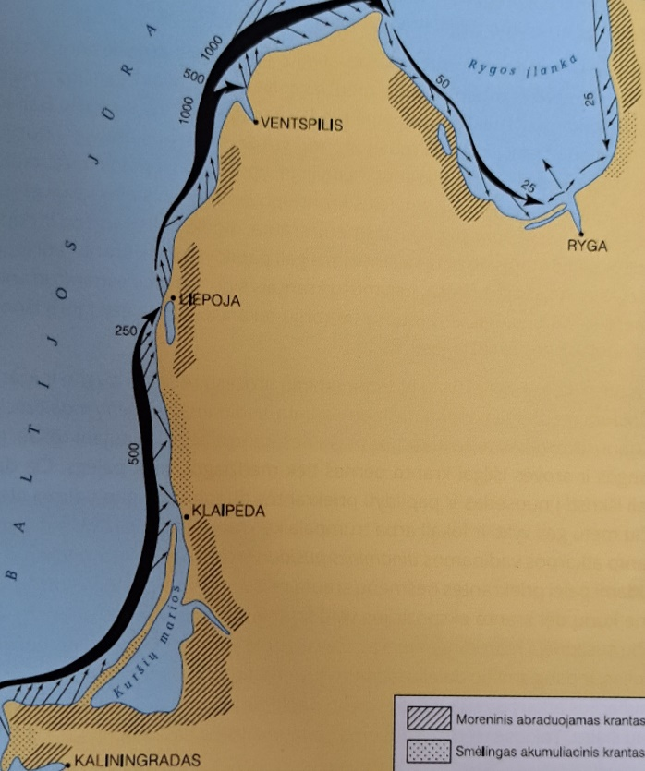
1 pav. Pietryčių Baltijos priekrantės nešmenų srautai (Žaromskis, 2020)

Šiame darbe buvo matuojami 2025 metų kranto pokyčiai Palangos ir Klaipėdos ruožuose. Pirmasis ruožas - nuo šiaurinio Klaipėdos uosto molo iki Girulių (4 km) ir antrasis - nuo Birutės kalno iki gelbėjimo stoties Palangoje (3 km). Klaipėdos kranto ruožo natūralios hidrodinaminės sąlygos buvo iš esmės pakeistos pastačius Klaipėdos uosto molus ir nuolat vykdant įplaukos kanalo gilinimo darbus. Natūralus nešmenų srautas iš Sambijos pusiasalio buvo atkirstas (Žaromskis, 2018).
Palangos kranto ruožas pasirinktas dėl savo svarbos Palangos miestui. Tai svarbiausias Lietuvos, Baltijos jūros žemyninio kranto kurortas. Senasis Palangos tiltas buvo nepralaidus nešmenims – mediniai poliai sutvirtinti akmenimis. Pastačius naująjį tiltą ant gelžbetoninių polių, kurį laiką senojo tilto liekanos buvo šalia, tačiau atrodė neestetiškai ir trukdė poilsiautojams. Buvo nuspręsta ne tik ištraukti senuosius medinius polius, tačiau ir išrinkti juos tvirtinusius akmenis. Taip buvo pažeista per šimtmetį nusistovėjusi hidrodinaminė situacija – nešmenys iš pietų plūstelėjo į šiaurinė dalį (Žaromskis, 2020). Buvo priimtas sprendimas senojo tilto vietoje pastatyti akmeninę buną, turėjusią atkurti buvusias sąlygas ir sustabdyti nešmenų srautą. Situacija išspręsta iš dalies - šiaurinėje pusėje pradėjo formuotis įlanka.
2006 metais pirmą kartą Palangos paplūdimys papildymas iš karjerų atvežtu smėliu siekiant stabdyti kranto nykimą, o vėliau dar kelis kartus smėlis gabentas iš smėlio sankaupų jūroje (Žaromskis 2020).

Darbo tikslas ir uždaviniai

Darbo tikslas – įvertinti kranto linijos pokytį pasirinktuose ruožuose.
Darbo uždaviniai:
- Matuoti pasirinktus kranto ruožus kas mėnesį
- Surinkti orų duomenis
- Atlikti duomenų analizę: nustatyti kranto kaitos dinamiką, nustatyti kranto kaitos priklausomybę nuo orų

Metodika

Matavimams atlikti buvo naudotas telefone Samsung Galaxy A53 integruotas GPS imtuvas (1 nuotrauka). Duomenims rinkti naudota Android programėlė „SW Maps“, o paklaidų įvertinimui „GPS Test“. Duomenų analizei ir žemėlapiams sudaryti naudota „ArcGIS“ programinė įranga. Prieš matavimus būdavo įvertinama matavimų paklaida, kuri niekada nebūdavo aukštesnė nei 2 metrai, tačiau skirtingų matavimų metu tie du metrai galėjo slinktis tiek į vieną tiek į kitą pusę, tad bendra paklaida tarp matavimų galėjo būti iki keturių metrų (2 pav).
Iš viso buvo atlikti šeši kranto linijos matavimai:
- 2025-05-01
- 2025-06-01
- 2025-06-23
- 2025-08-04
- 2025-09-05
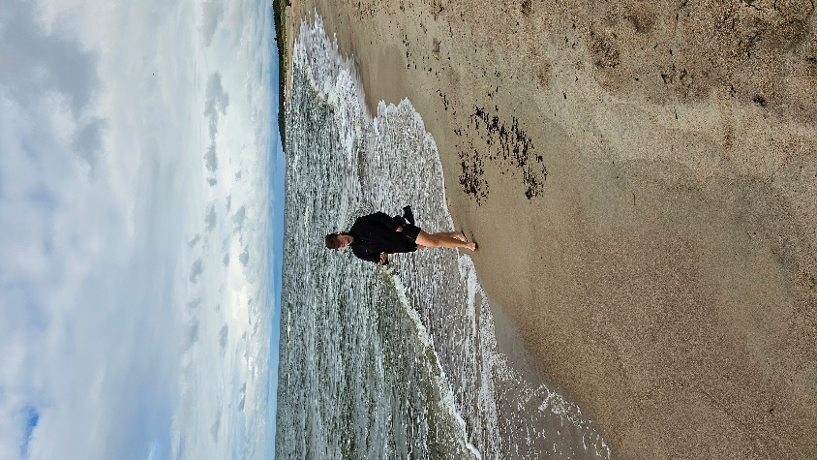
- 2025-11-08
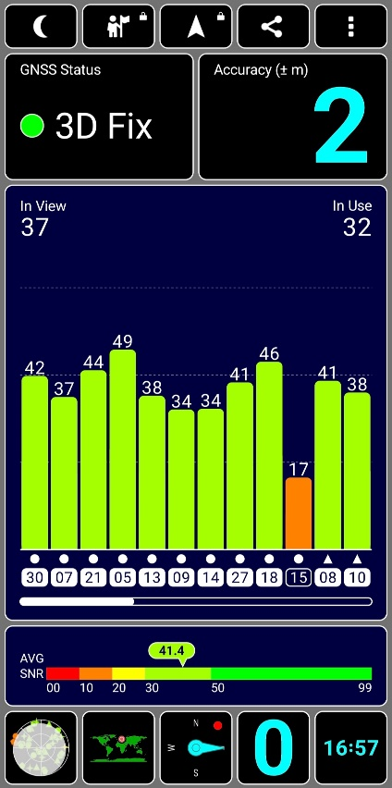
2 pav. „GPS Test“ programėlėje rodoma matavimų paklaida
1 nuotrauka. Matuojama kranto linija

Tiriamojo laikotarpio meteorologiniai duomenys apie vėjo stiprumą ir kryptį, taip pat vandens lygio pokyčius, parsisiųsti iš portalo www.meteo.lt. Visų matavimų metu tikrintas vandens lygis, jis nesvyravo daugiau nei 30 cm, tad jis reikšmingos paklaidos nekėlė.

TYRIMO ATLIKIMAS

Meteorologinė apžvalga

Pagal matavimus, turimi vėjų duomenys suskirstyti į laikotarpius taip, kad atsispindėtų kokie jie buvo tarp kiekvieno matavimo, kad įvertinti kranto linijos pokyčio priklausomybę nuo orų.
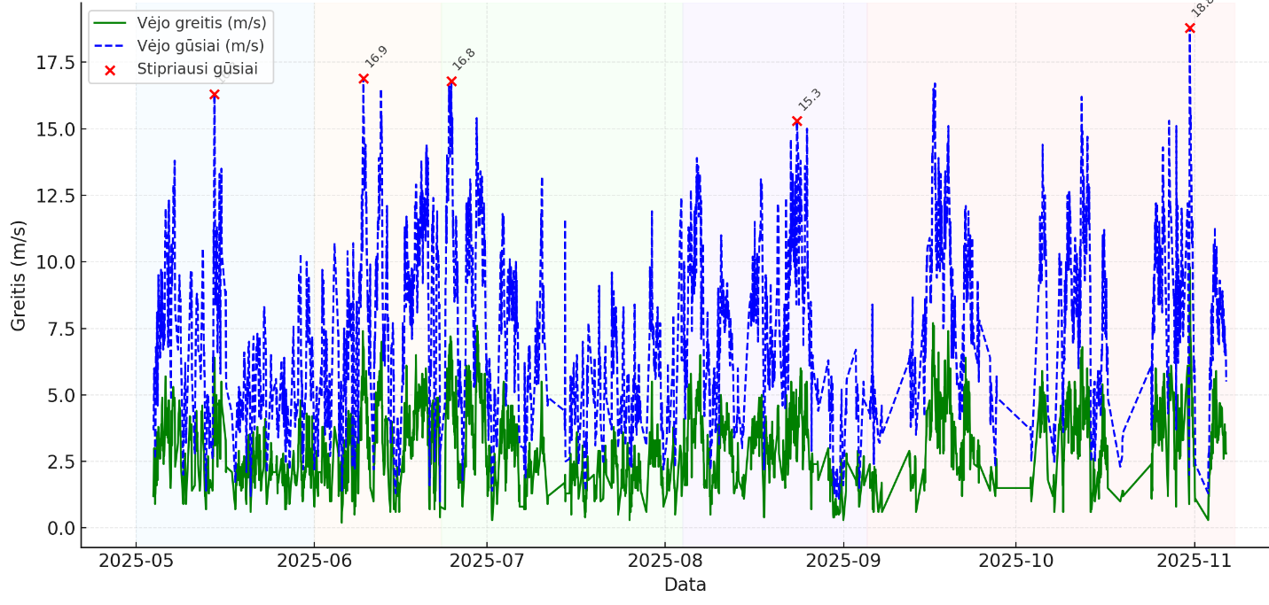
Vakarų vėjai Baltijos jūroje yra vyraujantys ir darantys didžiausią įtaką krantų būklei. Daugiausia stiprių vakarų vėjų fiksuota nuo rugsėjo iki lapkričio (1, 2 grafikas).
1 grafikas Stipriausi vakarų krypčių vėjai matuotu laikotarpiu, spalvomis suskirstyti laikotarpiai tarp matavimų
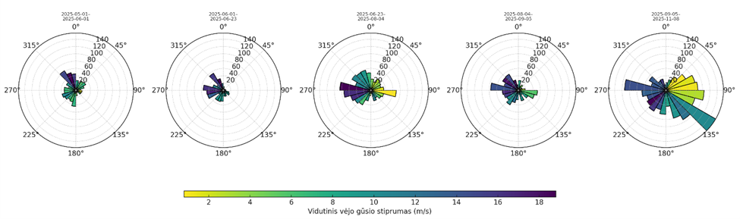
2 grafikas. Suminės vėjo krypčių ir stiprumo rožės. Stulpelio ilgis atspindi vėjo dažnumą, o spalva vėjo stiprumą. Daugiausiai vyravo stiprūs vakarų krypčių vėjai. Stipriausi ir dažniausi vėjai buvo rudens mėnesiais (2025-09-05 – 2025-11-08)
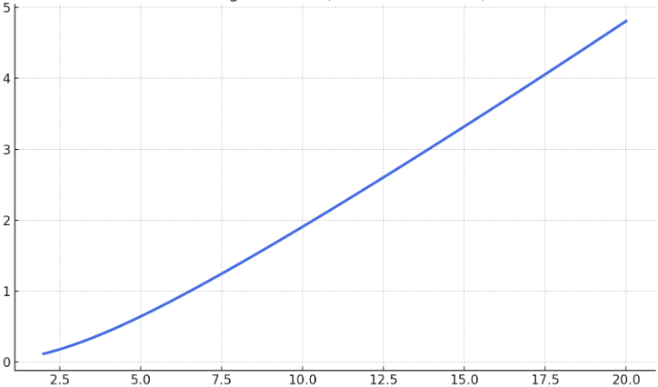
Bangų aukštis yra tiesiogiai susijęs su vėjo greičiu (3 grafikas).
Vėjo greitis (m/s)
Bangų aukštis (m)
3 grafikas. Bangų aukščio priklausomybė nuo vėjo greičio, esant 200 km atviros jūros

Pagal turimus vėjo duomenis sumodeliuotos bangos skalavusios pakrantę (4 grafikas).
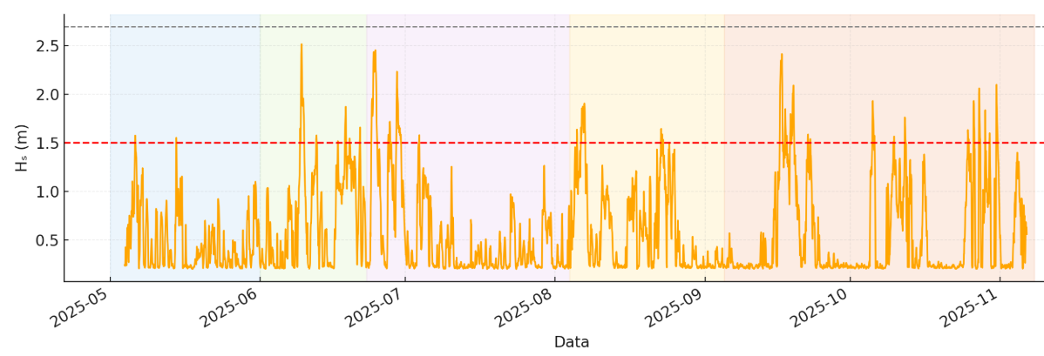
4 grafikas. Vėjų sumodeliuotos bangos tiriamų laikotarpių metu, spalvomis suskirstyti laikotarpiai tarp matavimų. Punktyrinė linija žymi 1.5 m bangų aukštį
Bangos virš 1.5 m gali daryti didelę įtaką krantui, todėl yra svarbu palyginti laikotarpius, kuriuose bangos buvo didelės (1 lentelė).
1 lentelė. Dienų skaičius kuriose bangos didesnės nei 1.5 m tirtuose laikotarpiuose. Daugiausiai jų buvo rudens mėnesiais (2025-09-05 – 2025-11-08)
Laikotarpis | Dienų su Hs > 1.5 m | Viso dienų
2025-05-01 – 2025-06-01 | 2 | 28
2025-06-01 – 2025-06-23 | 7 | 22
2025-06-23 – 2025-08-04 | 7 | 42
2025-08-04 – 2025-09-05 | 6 | 32
2025-09-05 – 2025-11-08 | 16 | 63

Rezultatai – kranto pokytis

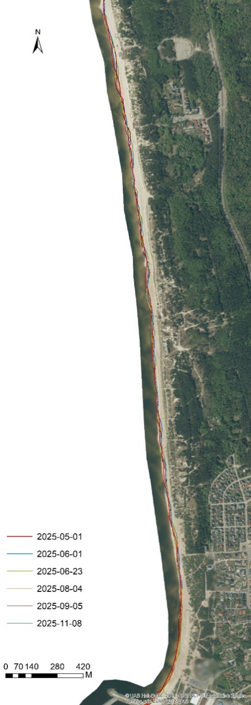
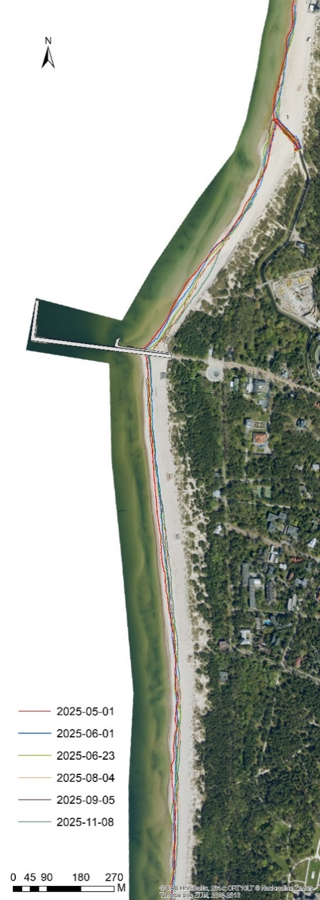
Gautus matavimo rezultatus, sudėjus ant žemėlapio, galima matyti aiškius kranto linijos pasikeitimus (3, 4 pav).
4 pav. Kranto linijos kitimas Klaipėdoje
3 pav. Kranto linijos kitimas Palangoje

2025 m. vakarų vėjai sugeneravo bangas ir turėjo reikšmingiausią poveikį krantams, sukeldami sąlygas aktyviai bangų abrazijai ir smėlio pernašai (2 lentelė).
Palangos ruožą galima padalinti į dvi dalis: į šiaurę nuo Palangos tilto ir į pietus. Probleminė kranto vieta yra tilto šiaurėje dėl bunos, kuri sutrikdo natūralią smėlio pernašą į šiaurę.

2 lentelė. Ruožų pokyčiai tirtais laikotarpiais
Laikotarpis | Vyraujančios vėjų kryptys | Šiauriau tilto Palangoje | Piečiau tilto Palangoje | Klaipėdoje
2025-05-01 – 2025-06-01 | Šiaurės vakarai | Krantas traukiasi vietomis iki 15m | Krantas traukiasi vietomis iki 12 m (7 pav) | Krantas judėjo į abi puses, bet vyravo išplovimas iki 12 m (5, 6 pav)
2025-06-01 – 2025-06-23 | Šiaurės vakarai - Vakarai | Už bunos traukėsi iki 12 m, kitur vietomis nežymiai priaugo, vietomis traukėsi (8 pav) | Keitėsi nežymiai ir priaugo ir traukėsi lokaliai | Keitėsi lokaliai ir nežymiai
2025-06-23 – 2025-08-04 | Vakarai | Už bunos traukėsi iki 10 m, kitur kito nežymiai  (7, 8 pav) | Keitėsi nežymiai, lokaliai | Kitimas labiau lokalus
2025-08-04 – 2025-09-05 | Vakarai | Kito nežymiai ir lokaliai | Kito nežymiai ir lokaliai | Kitimas lokalus, besikaitaliojantis
2025-09-05 – 2025-11-08 | Stipriausi iš vakarų | Už bunos traukėsi iki 18 m, šalia Ražės priaugo iki 12 m | Daugumoj traukėsi iki 12 m, prieš tiltą susikaupė iki 15 m | Kitimas besikeičiantis, bet vyrauja atsitraukimas iki 17 m

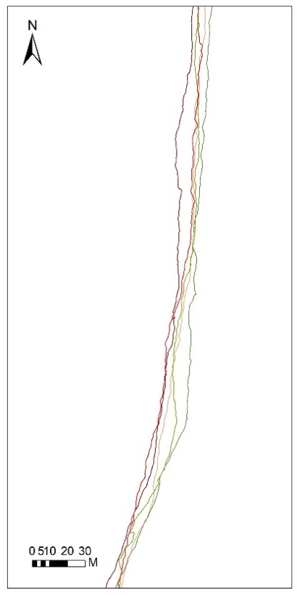
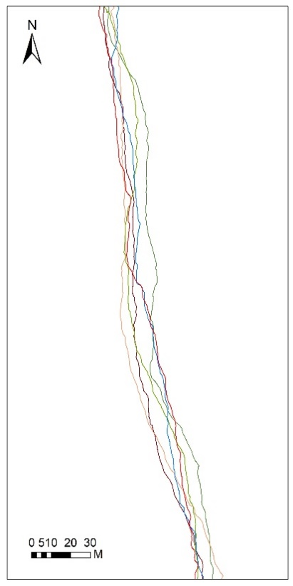
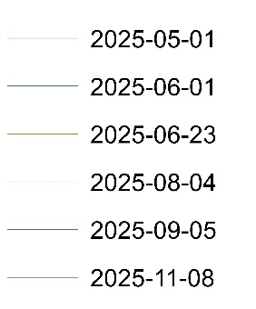
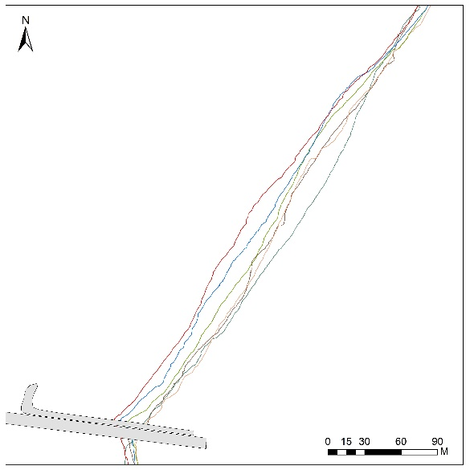
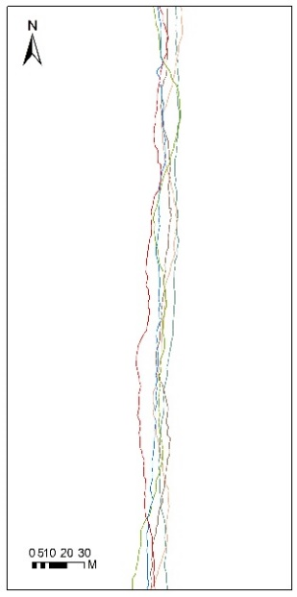

8 pav. Kintantis krantas į šiaurę nuo bunos
7 pav. Kranto kaita ties Birutės kalnu
6 pav. Kintantis krantas šalia Klaipėdos molo
5 pav. Kintantis krantas Giruliuose
Probleminę atkarpą Šiaurinėje bunos pusėje bandoma tvirtinti smėlio maišais siekiant apsaugoti krantą nuo visiško išplovimo (2 nuotrauka). 2026 metais planuojamas dar vienas dirbtinis šios kranto vietos papildymas atvežtiniu smėliu iš jūros (Vakarų ekspresas, 2025).
2025 metais kranto išplovimas buvo matomas daugelyje vietų tiek Klaipėdoje, tiek Palangoje (3, 4 nuotrauka).

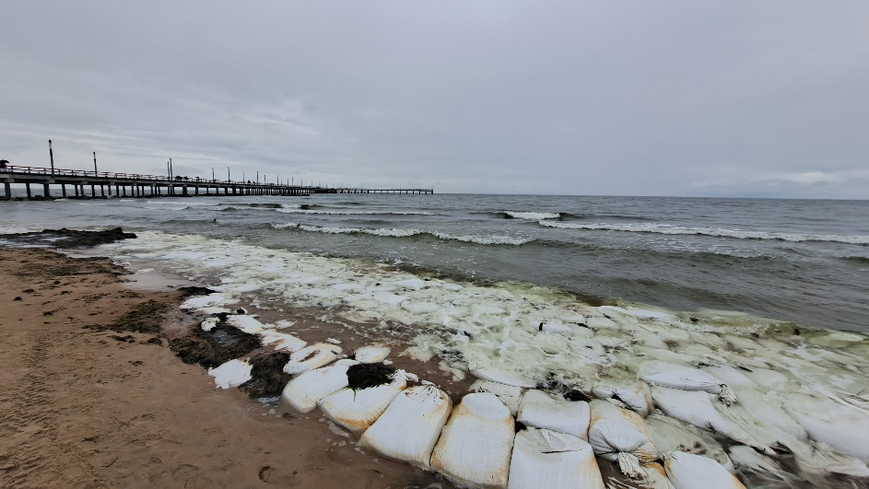
2 nuotrauka. Smėlio maišais bandoma tvirtinti plaunamą krantą į šiaurę nuo tilto (2025-08-04)
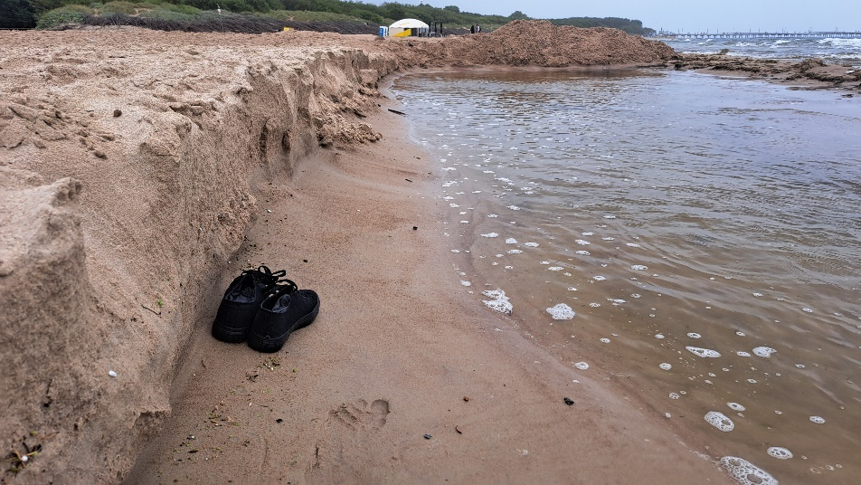
3 nuotrauka. Kranto abrazija Palangoje (2025-08-04)
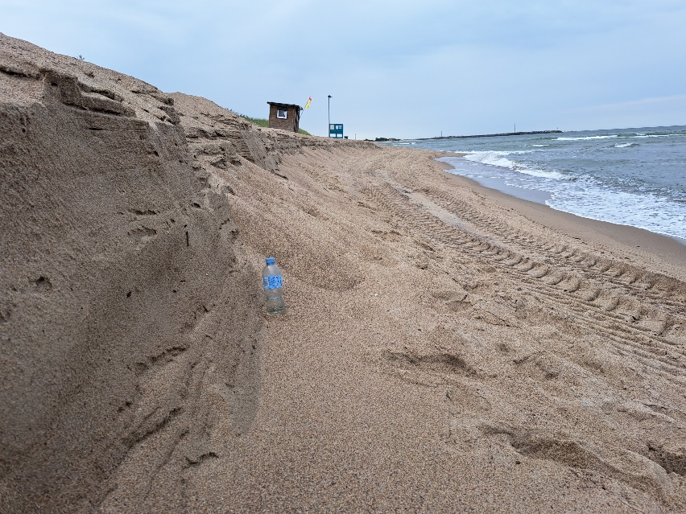
4 nuotrauka. Kranto abrazija Klaipėdoje (2025.06.23)

IŠVADOS

- Žemyninis Baltijos jūros krantas Lietuvoje nuolatos kinta.
- Tiek Klaipėdoje, tiek Palangoje vyrauja laikini ir lokalūs kranto pokyčiai, viso sezono metu ir pusės metų matavimai neleidžia prognozuoti ilgalaikių tendencijų daugumoje vietų.
- Probleminis kranto išplovimas išsiskyrė Palangoje, į šiaurę nuo bunos, kur išplovimas siekia iki 40m. ir natūralus atsistatymas sezono metu nefiksuotas.
- Bunos įtaka kranto dinamikai siekia 380 metrų kranto ruožo.
- Stipriausias kranto atsitraukimas (Spalio – Lapkričio mėnesiais) sutampa su stipriausiais vėjais tiriamuoju laikotarpiu.
- Tam, kad nustatyti kranto linijos ilgalaikius kaitos ypatumus ir išplautų ruožų savaiminio atsistatymo dėsningumus - reikėtų tęsti stebėjimus ir toliau.
- Tikslesniems rezultatams gauti, pageidautina naudoti profesionalesnį GPS imtuvą.

LITERATŪROS SĄRAŠAS

- Kemėšis V., Linčius A., Paškevičius J. Enciklopedinis geologijos terminų žodynas, 2009 – 6, 27, 193 p.
- Pryšmantas V. Palanga ruošiasi smėliu pildyti paplūdimius. Iš Vakarų ekspresas [interaktyvus]. 2025 rugsėjis [žiūrėta 2025.11.06]. Prieiga per internetą: https://ve.lt/aktualijos/lietuva/palanga-ruosiasi-smeliu-pildyti-papludimius.
- Žaromskis R. Abipus kranto linijos: vadovėlis – Klaipėdos universiteto leidykla, 2020 – 29, 309, 314 p.
- Žaromskis R. Hidrotechninių įtvarų įtaka kranto zonos akvaliniam kompleksui. Geografija, Nr. 30, 1994 – 35-39 p.
- Žaromskis R., Gulbinskas S. Krantodara ir krantotvarka: vadovėlis – Klaipėdos universiteto leidykla, 2018 – 87, 120, 140 p.

Žmonės, padėję atlikti tyrimą

Erikas Visakavičius – geologas, hidrografas

